

ГЭС в Таджикистане: что дальше?
Rivers.Help!

14.11.2023

Министр энергетики и водных ресурсов Таджикистана Далер Джума, находясь не так давно с рабочим визитом в Японии, заявил, что к 2030 году за счет возобновляемых источников энергии республика достигнет суммарной мощности 10 ГВт. При виде этой цифры эксперты, знакомые с современной ситуацией, вначале усомнились, однако ее повторили в республиканских СМИ, хотя обоснований от Минэнерго, за счет чего будет сделан такой рывок, не последовало.
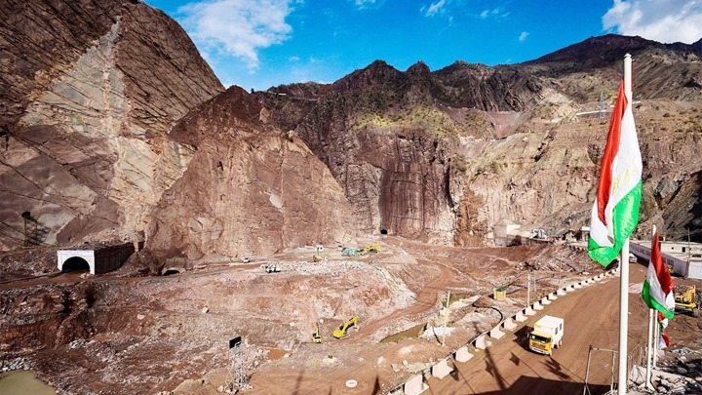
На сайте таджикского Минэнерго указана современная цифра суммарной генерирующей мощности республики – 5,757 ГВт. За 32 года независимости Таджикистана на инвестициях России и Ирана введены в строй две Сангтудинские ГЭС суммарной мощностью 0,89 ГВт, а за свой счет и на кредитах ввели два агрегата в Рогуне временной мощностью примерно 0,78 ГВт. Малые ГЭС тоже были построены, но их мощность незначительна. Итого ввели в общей сложности около 1,7 ГВт. Таким образом, мощности ГЭС, построенных за весь советский период, – примерно 4,057 ГВт. Поэтому откуда за семь лет, оставшихся до 2030 года, возникнет дополнительная мощность более 4 ГВт, совершенно непонятно.
Первое, что при таком росте приходит в голову, – это притча о Ходже Насреддине, который поспорил с шахом, что через 20 лет научит ишака разговаривать. «Через 20 лет или ишак сдохнет, или шах умрет», – обосновывал свои слова Ходжа. Но поскольку на Рогунскую ГЭС ищут деньги и стройке не видно конца, а ввод других генерирующих мощностей всех видов без четких планов непонятен, сказанное в Японии можно подвергать сомнению.
Вместе с тем автор статьи абсолютно не ставит целью сравнить Минэнерго Таджикистана с шутником Ходжой Насреддином и вспоминает более свежий случай словесных заявлений, когда в 1986 году в Тольятти на АвтоВАЗе побывал генеральный секретарь ЦК КПСС Михаил Горбачев. Высокого гостя тогда окружали десятки журналистов, и мимо них не прошла фраза генсека: «АвтоВАЗ должен стать законодателем мод в мировом автомобилестроении!» Но в далеком 1986 году советские люди смотрели только союзные каналы ТВ и за рубеж выезжали только члены ЦК. Поэтому мало кто видел автомобили Ford, Jaguar, Ferrari, BMW, Mitsubishi, Toyota, и люди с восторгом слушали вождя. История же автомобилестроения показала, что заднеприводная «пятерка» на АвтоВАЗе выпускалась с января 1980 года по 30 декабря 2010 года. И что за десятилетия на заводе были «освоены» многие миллиарды долларов, но в 2023 году лидером продаж в России стали китайские авто.
Тем временем в бедной республике Таджикистан, где лимиты «на свет» вводятся до сих пор, а постоянно получать доллары за экспорт электроэнергии в Афганистан хочется всегда, потенциал электроэнергетики действительно огромен. Расходы воды и уклоны таджикских рек позволяют строить и вводить в строй средние, но мощные ГЭС от 0,2 до 1 ГВт. На реках Кафирниган, Оби-Хингоу, Сурхоб, на многих памирских реках можно строить десятки ГЭС с небольшими водохранилищами. Через 30 лет независимости к властям республики пришло понимание – гигантоманию уже попробовали, и у Таджикистана есть неплохие перспективы в средних ГЭС. Главное – решить, за чей счет они будут построены. Начало строительства в 2022 году двух ГЭС в бассейне реки Зеравшан суммарной мощностью 0,32 ГВт стало хорошим примером совместной работы Таджикистана и Узбекистана. Банки Таджикистана, привыкшие кредитовать короткие проекты за высокий процент, большого желания не выразили. Но распухшие от денег иностранные банки, наблюдающие за развитием энергетики и умеющие считать прибыль, проявили интерес к этим проектам.
Такой же интерес зарубежные инвесторы могут выразить к быстро возводимым и быстро окупаемым малым ГЭС. Мало кому известно, что в последние годы к строительству сотен малых ГЭС мощностью до 0,02 ГВт приступили в США, Норвегии, Италии, Франции, Австрии. А в Индии и особенно в Китае, где стремятся электрифицировать всю сельскую местность, – там счет строительства малых ГЭС идет на тысячи.
Возвращаясь к ситуации в Таджикистане, следует отдельно сказать о восхищении большинства населения каскадом из 13 ГЭС общей мощностью 17 ГВт, нарисованных в 60-е годы XX века на картах на пограничной с Афганистаном реке Пяндж. Особое возбуждение вызывает самая крупная из них Дашти-Джумская ГЭС. История не оставила нам имен инженеров, наметивших в 1960-е годы эти ГЭС на бумаге. Они уже покинули наш мир, но неискушенных читателей эта мегаГЭС до сих пор поражает размерами: ее мощность – 4 ГВт, высота плотины – 320 м, объем водохранилища – 23 куб. км воды. Проектировщики, по-видимому, не подумали, что одной стороной плотины на Пяндже будут находиться на таджикской стороне, что весь гидроузел надо согласовывать с Афганистаном и что править там в XXI веке может не король, а запрещенные в РФ талибы. Но о том, как радостно будет после ввода такой ГЭС в строй, до сих пор пишут в СМИ Центральной Азии. Только вот уже более пяти лет назад в прессе было четко сказано о невозможности возведения подобных ГЭС. Говорить о них можно только для того, чтобы напугать не видевших карту читателей Узбекистана и Туркменистана, которые из-за понастроенных водохранилищ «лишатся» поливной и питьевой воды. Но сейчас, когда на любой вопрос в интернете есть ответ, зачем их пугать?
Дело в том, что в горах Памира, выше этого створа, в бассейне Пянджа есть Сарезское озеро, в котором Усойский завал в 1911 году «запер» 17 куб. км воды. Гидротехникам известно, что, даже если уровень воды в Сарезе понизить, горы Памира были и будут находиться в зоне 9-бальных землетрясений. Такие обвалы на Памире за многие века были довольно часто, и оползень, подобный тому, что был на Сарезе, в любое время может сойти в любую реку вообще где угодно. За обвалом будет образовываться озеро, вода из которого в случае прорыва войдет в водохранилище крупной ГЭС на Пяндже. Несколько кубических километров воды разрушат плотину, и дальше пойдет такой суммарный расход воды, что по пути до Аральского моря под него попадет более 10 млн человек. Это будет катаклизм, о котором даже не хочется говорить.
Кроме того, не надо думать, что Узбекистан и Туркменистан даже при всех благоприятных договоренностях Таджикистана с Афганистаном будут рады многолетнему наполнению водохранилищ крупных ГЭС на Пяндже. Они просто не дадут Таджикистану их строить. Но строить на Пяндже ГЭС средней мощности с небольшими водохранилищами можно и нужно, и для этого со странами «низовий» Таджикистану надо дружить, как и с Афганистаном. Дружить и торговать, как показало время, выгоднее, чем конфликтовать. В Китае, который строит сухопутный и морской «Один пояс, один путь», это давно поняли.
Андрей Захватов («Независимая газета»)

